
Педагог – психолог: Суркова Елена Анатольевна

Цель психологической службы:

Психолого–педагогическое сопровождение участников образовательного процесса.
Направления работы:
- Психологическая диагностика.
Психологическая диагностика заключается в проведении фронтальных (групповых) и индивидуальных обследований учащихся с помощью специальных методик. Диагностика проводится по предварительному запросу учителей или родителей, а также по инициативе психолога с исследовательской или профилактической целью. Психодиагностическое направление включает: выявление причин неуспеваемости, анализ проблем личностного развития, оценка развития познавательных процессов и способностей, анализ текущего физического и психического состояния учащихся, профориентация, анализ межличностных отношений учащихся, анализ семейных и детско-родительских отношений.
- Психологическая коррекция (индивидуальные и групповые коррекционно-развивающие занятия).
- Психологическое консультирование.
Психологическое консультирование – это работа по конкретному запросу родителей, учителей, учащихся.
- Психологическая профилактика (вид деятельности педагога-психолога, направленный на сохранение, укрепление и развитие психологического здоровья учащихся).
- Психологическое просвещение. ( Формы работы: лекции, беседы, подборка литературы и пр.)
Психологическое просвещение заключается в том, чтобы знакомить учителей и родителей с основными закономерностями и условиями благоприятного психического развития ребенка. Оно осуществляется в ходе консультирования, выступлений на педагогических советах и родительских собраниях.
- Методическая работа
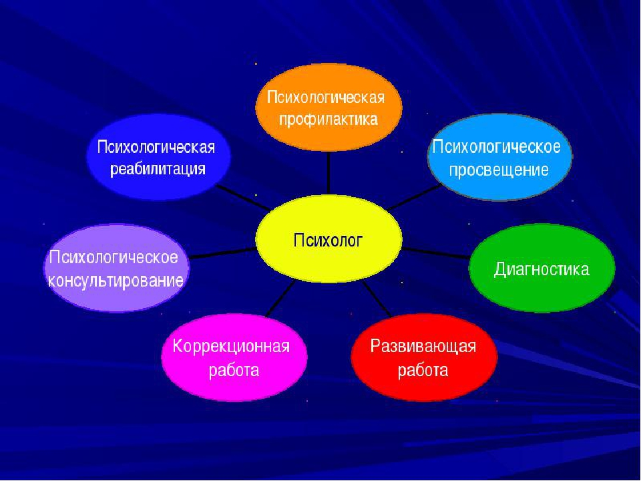
Вопросы, по которым можно и нужно обращаться к школьному психологу:
- Трудности в учёбе.
- Взаимоотношения в классе.
- Взаимоотношения с родителями.
- Выбор жизненного пути (будущей профессии).
- Самоуправление и саморазвитие.
- Чем может помочь Вам школьный психолог?
- Выслушать Вас, уважительно относясь к Вашим чувствам, суждениям, жизненным ценностям.
- Ответить на Ваши вопросы.
- Помочь адаптироваться к тем обстоятельствам, которые Вы не можете изменить.
- Посмотреть на проблему с другой точки зрения, искать вместе с Вами ее решение, уделив этому процессу, столько времени, сколько будет необходимо.
- Найти внутренние силы, которые не всегда просто отыскать самостоятельно.

Зачем нужен психолог и кто он такой?
За время работы психологов в образовательных учреждениях зародилось много «мифов» о самих психологах и их клиентах.
Попытаемся развеять эти мифы и по-новому взглянуть на содержание работы психолога.
Миф 1. «Психолог – тот, кто работает с «психами». Психолог и психиатр - одно и то же».
Правда: Врач-психиатр - это специалист в области лечения психических заболеваний. Использует преимущественно медикаментозные методы лечения.
Психолог - специалист, который консультирует ЗДОРОВЫХ людей в ситуациях затруднения в различных сферах жизни (проблемы в учёбе, отношения в коллективе, отношения между детьми и родителями, проблемы в общении, выбор жизненного пути, конфликтные ситуации и многое другое).ПСИХОЛОГ – НЕ ВРАЧ, ОН НЕ СТАВИТ ДИАГНОЗА, НЕ ЛЕЧИТ.
Миф 2. «К психологу приходят только слабые и глупые люди, которые сами не могут решить свои проблемы».
Правда: К психологу обращаются люди, которые ощущают потребность что-то изменить, разрешить проблему. Психолог готов быть рядом, когда вам тяжело. Это человек, обладающий профессиональной информацией, но без готовых ответов на все случаи жизни, ведь каждый случай индивидуален. Поэтому психолог лишь подскажет и поможет, а решение всегда останется за Вами.
Миф 3. «Если ты обратился к школьному психологу - об этом станет известно всей школе».
Правда: основное правило работы психолога – КОНФИДЕНЦИАЛЬНОСТЬ.
Никто без Вашего согласия не узнает, с каким вопросом Вы обратились к психологу. Это относится и к результатам психологического тестирования, которое проводится в школе. О Ваших конкретных результатах знает только психолог. Классному руководителю предоставляются материалы в обобщённом виде (напр. так: 70% учеников класса выполнили тест с высокими показателями; 30% - со средними и т. д.).


